附件4：
西南交通大学
“混合教学与教师信息化教学能力提升”研修计划暨开班仪式
为了有助于西南交通大学教师更新教学理念、掌握信息化环境下混合教学的设计方法，专门组织这次“混合教学与教师信息化教学能力提升”研修班和开班工作坊，具体安排如下：
- 活动目标：
- 理解混合教学的基本概念、原理和方法
- 掌握混合教学单元的设计方法
- 掌握网络教学平台交互工具的使用方法
- 设计完成1-2个混合课程的教学单元
- 活动地点：
西南交通大学
- 活动安排：
第一阶段 研修班开班（2017.3.23下午2：30）：专家报告——混合教学理念引导
第二阶段 研修班学员学习（2017.3.23-4.21）：在线学习——研修教师在线学习与课程信息梳理
第三阶段（2017年4月底）：实践交流——研修班学员混合课程设计、上线、实践与交流
表1 西南交通大学“混合教学培训与教师信息化教学能力提升”研修班安排表
阶段安排 | 内容 | 地点 | 形式
第一阶段 | 混合教学理念引导  ——信息技术促进教学变革 | 综合楼430 | 报告
阶段任务 | 感兴趣的老师报名第二阶段研修
第二阶段 | 在线学习混合课程设计方法 |  | 自学
 | 在线学习混合课程上线操作 |  | 自学
阶段任务 | - 依据在线学习记录和课程信息表反馈情况确定参与教改老师名单  - 原则上参与教改的老师必须满足如下条件：  1）认真完成线上学习并提交任务  2）教师个人感兴趣，有改革积极性
第三阶段 | 混合课程建设与实践——掌握平台操作方法（若需要） | 多媒体机房或多媒体教室+笔记本+wifi | 边讲边练
 | 课程建设成果展示、汇报与交流 |  | 汇报交流
阶段任务 | - 完成试点课程设计稿  - 完成试点课程1-2个单元上线

- 活动内容
1. 第一阶段——混合教学理念引导报告
- 国内外信息化教学最新进展
- 教育信息化教学探索的思路
- 混合教学理论探索
- 混合教学实施方案
- 混合教学案例分享
- 总结与建议
- 混合课程设计线上培训学习方法介绍
- 现场答疑
2. 第二阶段——《混合课程设计与建设方法》在线学习
采用任务驱动式的在线学习，包括了两个单元和四个调查任务：
1.教师信息化教学能力水平调查；
2.单元一：认识与设计混合课程，包括8个微视频，9个作业任务；
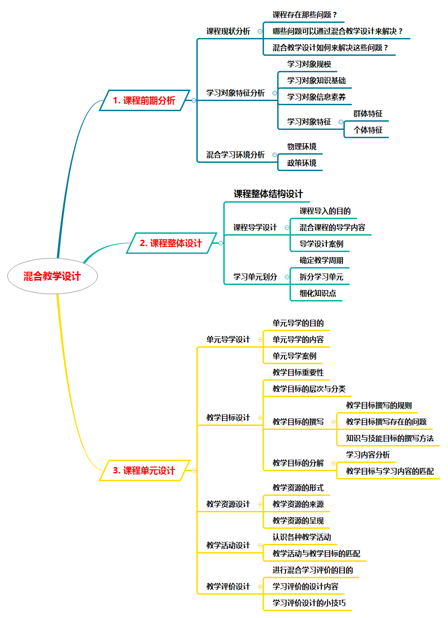
图1 《混合课程设计与建设方法》第一单元知识结构图

3.单元二：建设混合课程，包括18个微视频，3个作业任务和1个信息化教学影响因素调查；
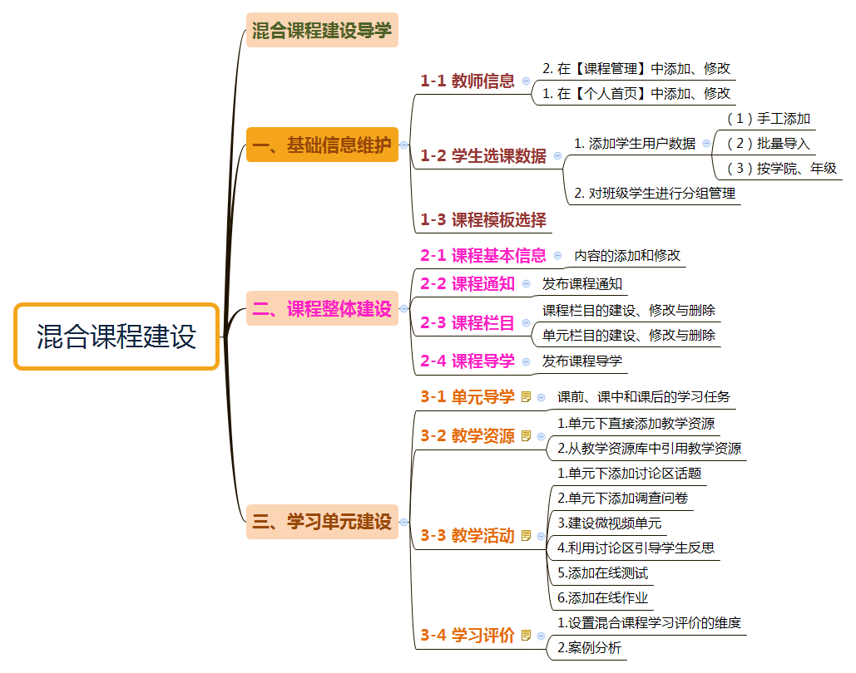
图2《混合课程设计与建设方法》第二单元知识结构图

4.在线学习效果与平台应用调查；
5.课程资源内容满意度调查：在每个微视频后对制作内容的适合与满意程度进行调查。

- 注意事项
1. 第一阶段开班后：
- 填写教师报名表
序号 | 教师 | 课程 | 所属院系 | 开课学期 | 课程性质 | 教师用户名
- 发布课程《混合课程设计与建设方法》，并把地址及账号给教师；
2. 第二阶段培训结束后
梳理课程信息表和教师学习记录，筛选出第三阶段的教师名单。
3. 第三阶段培训准备：
- 邀请教师做分享交流
- 统计汇总平台操作等技术问题，准备答疑
4. 培训结束后：
开展学习效果评价，并进行反馈

